Metodi
In quest’ottica la rieducazione funzionale ricopre un ruolo fondamentale, per il ripristino delle funzionalità soppresse e per la prevenzione di nuovi traumi causati da situazioni specifiche in ogni sport praticato. Il programma riabilitativo dovrà tenere conto quindi delle richieste specifiche imposte all’atleta dallo sport praticato.
Prerogativa di un appropriato programma di rieducazione è la somministrazione progressiva dei carichi di lavoro (Fig.25).
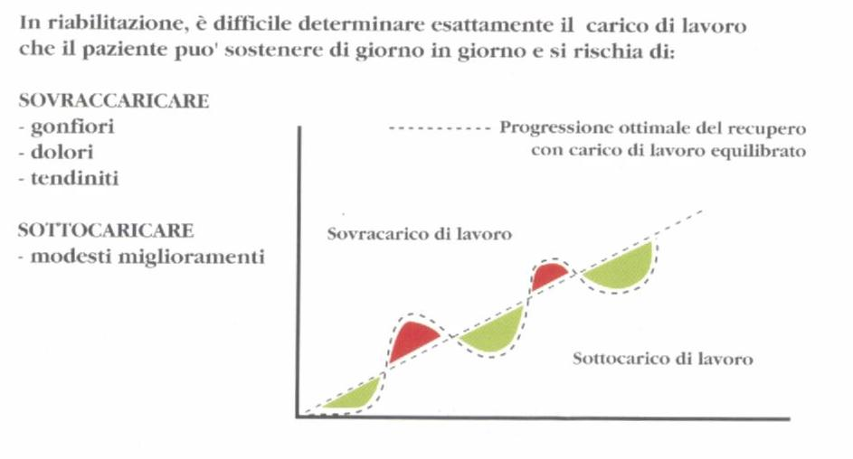
Fig. 25 Progressione ottimale dei carichi di lavoro

Questa regola è quanto mai attuale nella rieducazione funzionale del ginocchio operato di ricostruzione del Legamento Crociato Anteriore (LCA), in considerazione delle esigenze di “legamentizzazione” del trapianto tendineo, delle caratteristiche tecniche della ricostruzione stessa, del morfotipo del soggetto operato, delle sue capacità di apprendimento.
Recentemente Beynnon et altri hanno ideato un test, condotto in vivo su soggetti sani, impiantando un microtrasduttore di forza sul LCA, per registrare le variazioni di lunghezza dello stesso in situazioni diverse, senza danneggiare la biologia del legamento. Questa tecnica fornisce dati molto interessanti sul comportamento del legamento sano sotto stress, durante l’esecuzione di differenti esercizi utilizzati in riabilitazione. E’ stato possibile così fornire una mappa sulle sollecitazioni provocate da differenti esercizi. Sebbene la quantità di stress necessaria a danneggiare un neo-legamento non è attualmente conosciuta, è comunque possibile e pratico, stilare una classifica tra le diverse attività rieducative secondo il massimo stress da esse generato, che possa aiutare il fisioterapista nel proporre un lavoro il più sicuro possibile.

